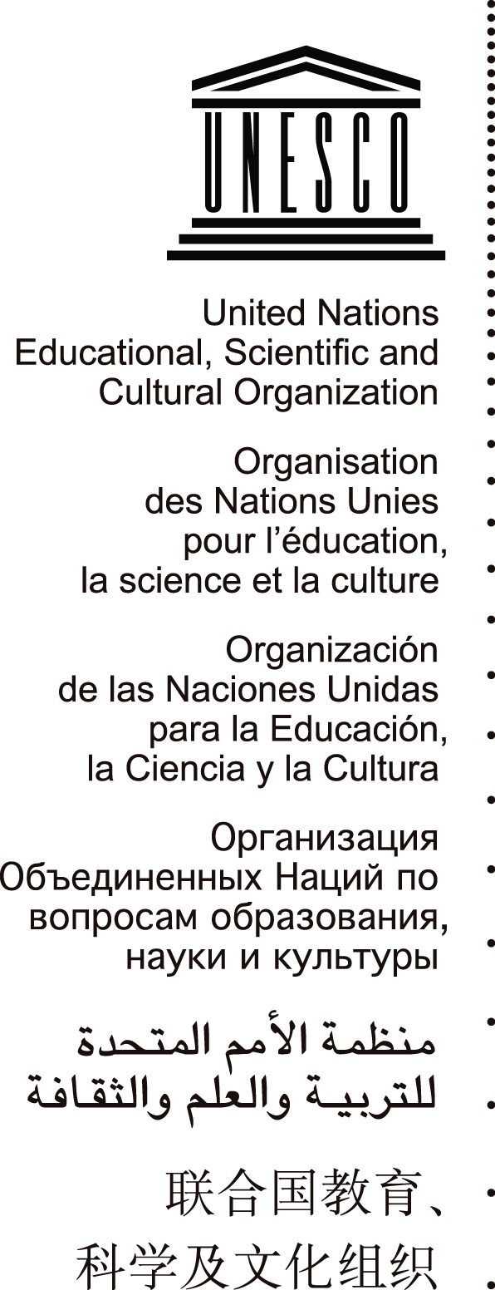  World Heritage  Patrimoine mondial | 16 GA
Distribution limited / limitée | WHC-07/16.GA/INF.3B.2  Paris, 22 October / 22 octobre 2007  Original: English/French  anglais/français

UNITED NATIONS EDUCATIONAL, SCIENTIFIC

AND CULTURAL ORGANIZATION

organisation des nations unies pour l'education,

la science et la culture

SIXTEENTH GENERAL ASSEMBLY OF STATES PARTIES
TO THE CONVENTION CONCERNING THE PROTECTION OF THE WORLD CULTURAL AND NATURAL HERITAGE

SEIzieme assemblee generale des etats parties
a la convention concernant la protection du patrimoine mondial, cultureL et naturel

Paris, UNESCO Headquarters / Paris, Siège de l'UNESCO
Room XI / Salle XI
24-25 October / 24-25 octobre 2007

Item 3 of the Provisional Agenda: Elections to the World Heritage Committee

Point 3 de l'ordre du jour provisoire : Elections au Comité du patrimoine mondial

List of candidates for election to the World Heritage Committee closed on 19 October 2007 at 6.00 pm (Paris time)

Liste des candidats à l’élection du Comité du patrimoine mondial arrêtée au 19 octobre 2007 à 18h00 (heure de Paris)

Final list of candidates for election to the World Heritage Committee, to be held during the 16th General Assembly of States Parties to the World Heritage Convention,
UNESCO Headquarters, Paris, Room XI (24-25 October 2007)
Liste finale des candidats à l’élection du Comité du patrimoine mondial lors de
la 16e session d'Assemblée générale des Etats parties à la Convention du patrimoine mondial, Siège de l'UNESCO, Paris, Salle XI (24-25 octobre 2007)

Angola* / Angola* (4 yrs / 4 ans)
Australia / Australie (4 yrs / 4 ans)
Bahrain / Bahreïn (4 yrs / 4 ans)
Barbados* / Barbade * (4 yrs / 4 ans)
Brazil / Brésil (4 yrs / 4 ans)
Burkina Faso* / Burkina Faso * (4 yrs / 4 ans)
China / Chine (4 yrs / 4 ans)
DR Congo / RD Congo (4 yrs / 4 ans)
Egypt / Egypte (4 yrs / 4 ans)
Georgia / Géorgie (4 yrs / 4 ans)
Haiti / Haïti (4 yrs / 4 ans)
Iraq / Irak (4 yrs / 4 ans)
Jordan / Jordanie (4 yrs / 4 ans)
Maldives* / Maldives* (4 yrs / 4 ans)
Malta / Malte (4 yrs / 4 ans)
Nigeria / Nigéria (4 yrs / 4 ans)
Poland / Pologne (4 yrs / 4 ans)
Romania / Roumanie (4 yrs / 4 ans)
Sweden / Suède (4 yrs / 4 ans)
Thailand / Thaïlande (4 yrs / 4 ans)
Togo / Togo (4 yrs / 4 ans)

Ukraine / Ukraine (4 yrs / 4 ans)
Vanuatu* / Vanuatu* (4 yrs / 4 ans)
Venezuela / Venezuela (4 yrs / 4 ans)
Yemen / Yémen (4 yrs / 4 ans)

NB :

The number in (x) indicates the period of mandate for which the State Party presents its candidature, if elected.

* State Parties with no property on the World Heritage List

NB :

Le chiffre entre (x) indique la période du mandat pour laquelle l'Etat partie présente sa candidature, si élu.

* Etats parties n'ayant pas de bien inscrit sur la Liste du patrimoine mondial

